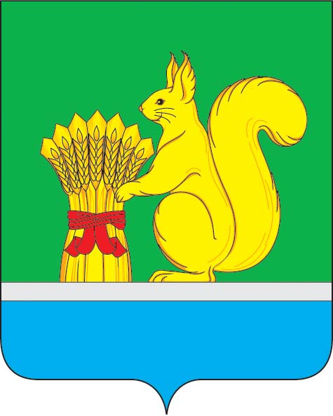
АДМИНИСТРАЦИЯ УРЖУМСКОГО МУНИЦИПАЛЬНОГО РАЙОНА
ПОСТАНОВЛЕНИЕ
10.01.2025 № 7
г. Уржум, Кировская область

О внесении изменений в постановление администрации Уржумского муниципального района от 27.10.2022 № 886

В соответствии со статьей 41 Устава муниципального образования Уржумский муниципальный район Кировской области администрация Уржумского муниципального района ПОСТАНОВЛЯЕТ:
1. Внести в Перечень главных администраторов доходов бюджета Уржумского муниципального района, утвержденного постановлением администрации Уржумского муниципального района от 27.10.2022 № 886 «Об утверждении перечня главных администраторов доходов бюджета Уржумского муниципального района» код бюджетной классификации:

936 |  | Муниципальное казенное учреждение Администрация Уржумского муниципального района
936 | 1 17 15030 05 0007 150 | Инициативные платежи, зачисляемые в бюджеты муниципальных районов (Ремонт водонапорной башни, дер. Нижний Унур)
936 | 1 17 15030 05 0008 150 | Инициативные платежи, зачисляемые в бюджеты муниципальных районов (ремонт участка автомобильной дороги протяженностью 500 м. пос. Пиляндыш)

2. Контроль за исполнением настоящего постановления возложить на заместителя главы администрации Уржумского муниципального района по бюджету и финансам - начальника управления финансов Бякову О.В.
3. Настоящее постановление вступает в силу после его официального опубликования в информационном бюллетене органов местного самоуправления Уржумского района Кировской области.

Глава администрации Уржумского
муниципального района В.В. Байбородов

